С первого дня жизни ребенка мать живет его дыханием, его слезами и улыбками. Мать нужна ребенку, в этом смысл ее жизни. В его уста она вкладывает родной язык, вобравший богатство разума, мысли и чувства поколений.
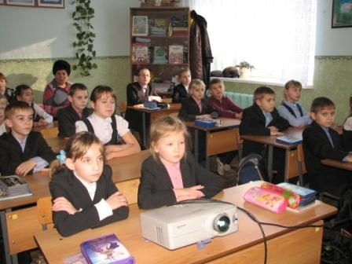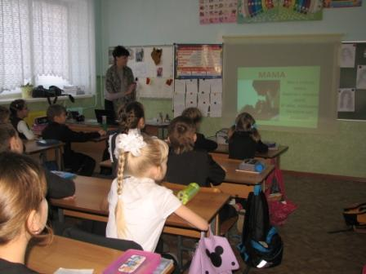
На внеклассном мероприятии «Самое прекрасное слово на земле – мама!» четвероклассники не раз убедились в этих словах. В течение месяца, перед праздником, ребята писали сочинения о мамочках, устраивали конкурс рисунков, стихов «Портрет мамы». В классе прошла выставка «Творческий миг» - хобби мам. На праздник пригласили бабушку одноклассника. Она рассказала о себе много интересного. Эта женщина имеет медаль «За спасение на пожаре».
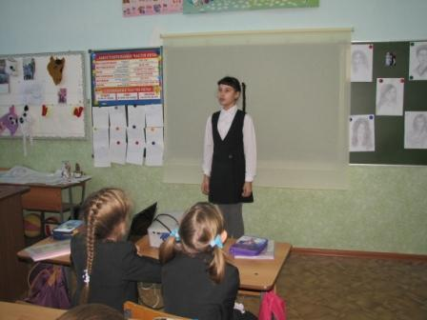
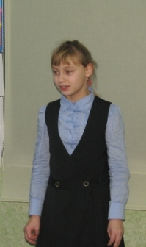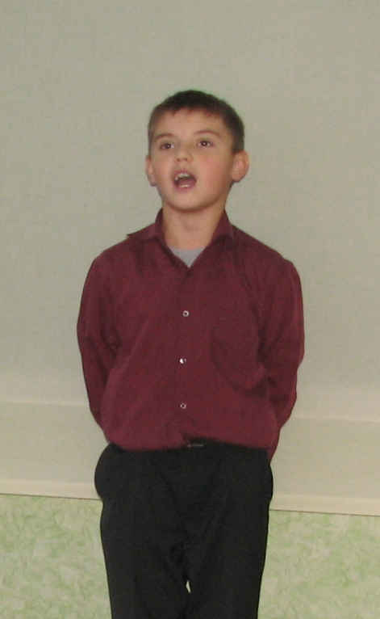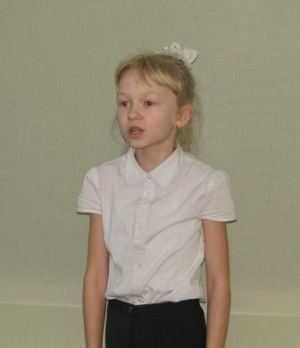
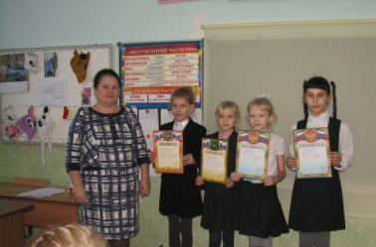
Ребята с учителем Стариковой Светланой Анатольевной и воспитателем Керимовой Венерой Зиннятовной пришли к выводу: «Надо нежно любить, уважать, беречь, не причинять матери боли своими словами и поступками. Благодарить ее за труды и заботу, быть добрыми и чуткими, по мере сил облегчать её жизнь, и она будет счастлива. Самое прекрасное слово на земле – мама. Это первое слово, которое произносит человек и звучит оно на всех языках одинаково нежно».
